**Gérer son identité professionnelle**

**Création de mon profil Linkedin :**

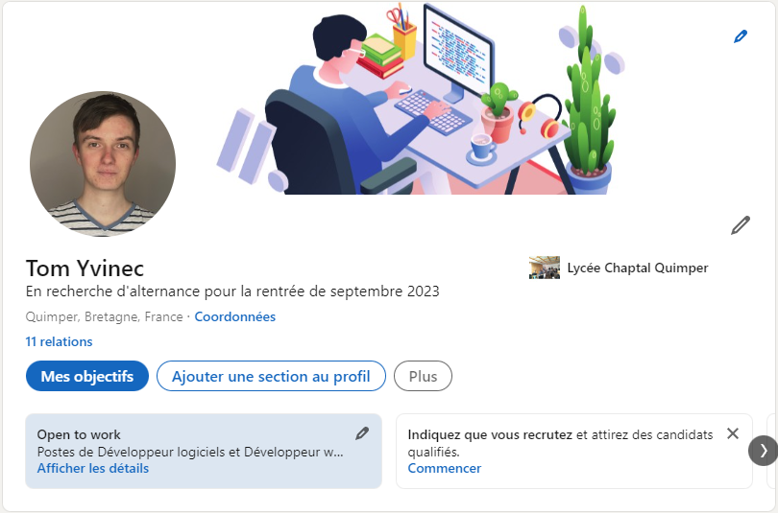

Sur mon profil j’ai complété mes informations personnelles :

-Mon établissement scolaire.

-Mon lieu d’habitation.

-Mes projets d’avenir dans ma biographie.

**Création d’un post :**

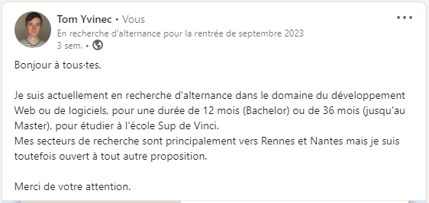

Pour ma recherche d’alternance de l’année prochaine, j’ai créé un post Linkedin pour avoir plus de visibilité auprès des recruteurs.

J’y ai indiqué la durée de ma formation, de la localisation de l’école, avec en pièce jointe mon CV.

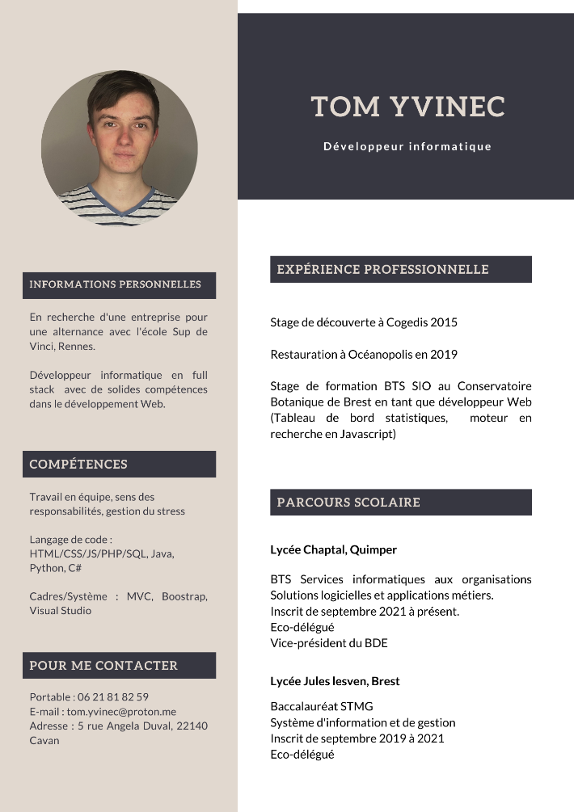

**Expériences/Compétences :**

Sur mon profil j’ai aussi indiqué mes compétences et mes expériences pour montrer aux potentiels recruteurs mes capacités.

Les compétences s’actualisent avec les expériences professionnelles, lorsque l’on complète une expérience, on y indique les compétences acquises/maîtrisées.

